Акт 1 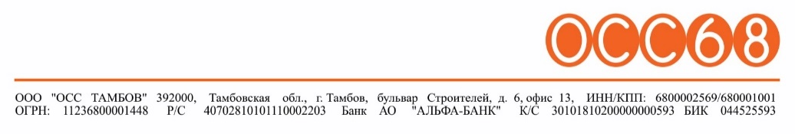
о предоставлении доступа к сети
г. Тамбов «_____» ___________ 2025 года
Общество с ограниченной ответственностью «Объединенные системы связи Тамбов», именуемое в дальнейшем «Оператор», в лице Генерального директора Королева Сергея Ивановича, действующего на основании Устава с одной стороны, и ___________(далее Абонент) с другой стороны, вместе именуемые Стороны, подписали настоящий Акт о нижеследующем:
1. Оператор сдал, а Абонент принял результат работ по предоставлению доступа к сети передачи данных Оператора.
2. Работы по подключению Абонента к порту сети Оператора, обеспечивающие выполнение Договора, выполнены в полном объеме и удовлетворяют условиям Договора. Абонент не имеет претензий относительно качества выполненных работ, а также к монтажу абонентской линии от оборудования Оператора до оконечного оборудования Абонента.
3. Абонент ознакомлен с правилами эксплуатации Абонентской линии передачи данных и обязуется исполнять их. Несоблюдение правил освобождает Оператора от ответственности за целостность и исправность абонентской линии передачи данных и оконечного оборудования Абонента.
4. Дата подписания настоящего акта является датой начала предоставления Услуг связи по договору № от « » ноября 2025г. и является его неотъемлемой частью. В случае, если начало потребления услуг отложено по инициативе абонента, абонентом подписывается отказ от активации, и датой начала предоставления услуг будет являться дата обращения абонента за активацией услуг в службу технической поддержки по телефону: 8(4752)636-500

ПОДПИСИ СТОРОН:
ОПЕРАТОР | АБОНЕНТ
Должность: Генеральный Директор ООО «ОСС Тамбов»  Ф.И.О. Королев С.И.  Подпись __________________________ М.П. | Должность:  Ф.И.О. _____________  Подпись __________________________ М.П.

ОТКАЗ ОТ АКТИВАЦИИ УСЛУГ
Я, ________________________________________________________________, отказываюсь от активации услуг ООО «ОСС Тамбов» в момент подключения. Своей подписью подтверждаю, что оповещен о том, что бесплатная настройка абонентского оборудования осуществляется только в случае активации услуг в момент подключения, а также о том, что настройка абонентского оборудования сотрудниками ООО «ОСС Тамбов» при повторном выезде является платной.

Подпись __________________________/___________________________/
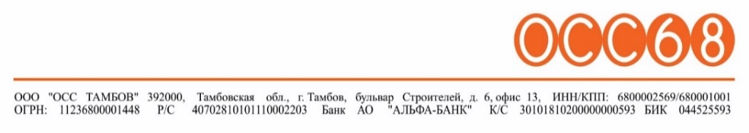
Акт 1
о предоставлении доступа к сети
г. Тамбов «_____» ___________ 2025 года
Общество с ограниченной ответственностью «Объединенные системы связи Тамбов», именуемое в дальнейшем «Оператор», в лице Генерального директора Королева Сергея Ивановича, действующего на основании Устава с одной стороны, и _(далее Абонент) с другой стороны, вместе именуемые Стороны, подписали настоящий Акт о нижеследующем:
1. Оператор сдал, а Абонент принял результат работ по предоставлению доступа к сети передачи данных Оператора.
2. Работы по подключению Абонента к порту сети Оператора, обеспечивающие выполнение Договора, выполнены в полном объеме и удовлетворяют условиям Договора. Абонент не имеет претензий относительно качества выполненных работ, а также к монтажу абонентской линии от оборудования Оператора до оконечного оборудования Абонента.
3. Абонент ознакомлен с правилами эксплуатации Абонентской линии передачи данных и обязуется исполнять их. Несоблюдение правил освобождает Оператора от ответственности за целостность и исправность абонентской линии передачи данных и оконечного оборудования Абонента.
4. Дата подписания настоящего акта является датой начала предоставления Услуг связи по договору № от « » нояября 2025г. и является его неотъемлемой частью. В случае, если начало потребления услуг отложено по инициативе абонента, абонентом подписывается отказ от активации, и датой начала предоставления услуг будет являться дата обращения абонента за активацией услуг в службу технической поддержки по телефону: 8(4752) 636-500
ПОДПИСИ СТОРОН:
ОПЕРАТОР | АБОНЕНТ
Должность: Генеральный Директор ООО «ОСС Тамбов»  Ф.И.О. Королев С.И.  Подпись __________________________ М.П. | Должность:  Ф.И.О. _______________  Подпись __________________________ М.П.

ОТКАЗ ОТ АКТИВАЦИИ УСЛУГ
Я, ________________________________________________________________, отказываюсь от активации услуг ООО «ОСС Тамбов» в момент подключения. Своей подписью подтверждаю, что оповещен о том, что бесплатная настройка абонентского оборудования осуществляется только в случае активации услуг в момент подключения, а также о том, что настройка абонентского оборудования сотрудниками ООО «ОСС Тамбов» при повторном выезде является платной.

Подпись __________________________/___________________________/

